さらにバージョンアップしたフェイシャルエステ！！
我々理容師だけの技術を再確認し、さらに進化した技術を習得しましょう
「売れる小顔エステ」をテーマに
“明日からできる”“明日から売れる”カリキュラムをご提供します
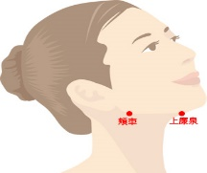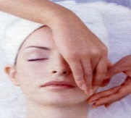
究極の「深層リンパマッサージ」
パーフェクトビューティー
平成 29年6月27日（火） 講師 矢田 正明 (愛知県本部講師)
1日目『深層リンパマッサージの基礎知識からテクニックをデモスト』
2日目『深層リンパマッサージを相モデルにて・・徹底指導！！』
平成 29年7月 4日（火） 講師 早川 智永 ・ 佐々木 昂 (愛知県本部講師)
『綺麗になりたいという願望に男も女もない！』
理容椅子でできる小顔フェイシャルをプロが教える やさしく指導します
リンパの流れを良くする【デトックス】を兼ねたマッサージ

時 間 AM １０：００ ～ １２：３０（受付＝９：３０～）
会 場 県理容組合2F研修室
ペア割あります！！
男女組合せ自由

受講料 ７,０００円 ペアにて参加の場合１３,０００円
（申込受付後は受講料の返還はいたしません。）
用 具 後日ご連絡いたします。
申込先 県理容組合または支部長宅
問合せ先 愛知県理容生活衛生同業組合 名古屋市千種区今池2－1－13（052）741-4088
定 員 ２０名
締切日 平成２９年６月２０日（火）
＊駐車場はありませんので、お車でのご来場はご遠慮ください。
ヒューマンケア エステ専科 「深層リンパマッサージ」 申込書
私は、組合の主催する講習に受講料7,000円・13,000円（ペア）を添えて申し込みます。

名 前 名 前
〒 〒
住 所 住 所

TEL TEL

